

**PL-543**

**PAR LED DE 54 LED DE 3W**

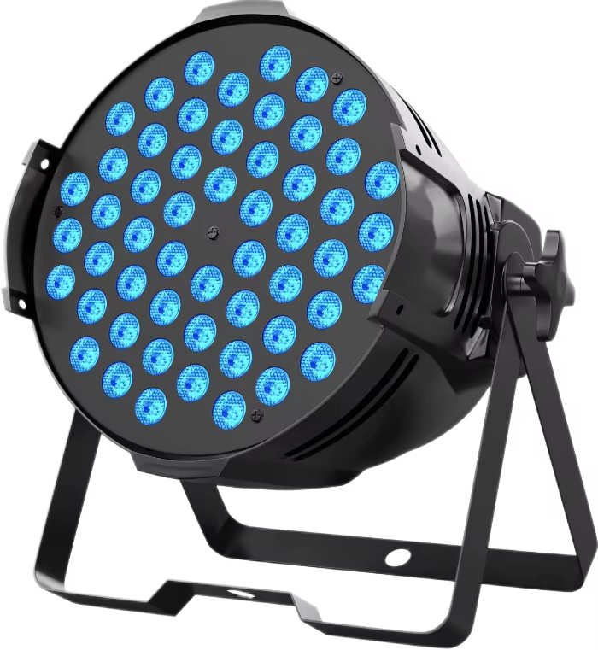

Manual de Usuario

Por favor, lea las instrucciones cuidadosamente antes de usar



Explicación de los Símbolo

El signo de exclamación dentro del triángulo equilátero intenta alertar al usuario de la presencia de instrucciones operativas y de mantenimiento importantes en texto que acompaña este producto.

El relámpago con cabeza de flecha dentro de un triángulo equilátero intenta alertar al usuario de la presencia de "tensiones peligrosas" no aisladas, dentro del producto, que pueden ser de suficiente magnitud como para constituir un riesgo para las personas, de descarga eléctrica.

**Instrucciones de seguridad:**

Al usar este dispositivo electrónico, las precauciones básicas se deben tomar siempre, incluyendo las siguientes:

1. Leer todas las instrucciones antes de usar el producto.

2. No utilizar este producto cerca del agua (ej., cerca de un baño, de un lavador, de un fregadero de cocina, en un sótano mojado, o cerca de una piscina, etc.

3. Este producto debe ser utilizado solamente con un carro o un soporte que lo mantengan llano y estable y evitar el bamboleo.

4. Este producto, conjuntamente con los altavoces, puede ser capaz de producir niveles de sonido que podrían causar pérdida de oído permanente. No dejar funcionar durante un largo período de tiempo en un nivel de alto volumen o en un nivel que sea incómodo. Si experimentas alguna pérdida de oído o sientes un zumbido en los oídos, deberías consultar un médico.

5. El producto debe ser colocado de forma que se pueda mantener la ventilación apropiada.

6. El producto se debe situar lejos de fuentes de calor tales como radiadores, estufas, calefactores u otros dispositivos (incluyendo otros amplificadores) que dan calor.

7. El producto se debe conectar solamente como se describe en las instrucciones de funcionamiento o según lo marcado en el producto. Substituir el fusible solamente por un tipo especificado, tamaño, y el grado correcto.

8. El cable de alimentación debe: (1) ser indemne, (2) nunca compartir un enchufe o un cable con otros dispositivos, para no exceder el consumo soportado por el mismo, y (3) no dejar enchufada la unidad a la toma corriente cuando no se utiliza durante un largo periodo de tiempo.

9. Tener cuidado para que objetos no caigan en él y los líquidos no se derraman a través de las aberturas del recinto.

10. El producto debe ser controlado y reparado por personal calificado si:

A. Se ha dañado el cable de la fuente de alimentación o el enchufe.

B. algún objeto ha caído en el interior, o el líquido se ha derramado sobre el producto. C. El producto se ha expuesto a la lluvia. D. El producto no parece funcionar normalmente. E. Se ha caído el producto, o se ha dañado el recinto.

11. Procure mantener el producto en buen estado y cuídelo más allá de lo descripto en las instrucciones de mantenimiento del usuario. Todo mantenimiento y control debe ser realizado por personal calificadod

**ATENSIÓN**

1. Lea atentamente estas instrucciones de funcionamiento para familiarizarse con las operaciones básicas de esta unidad ANTES DE USARLA.

2. Sin permiso, está prohibido difundir el contenido de este manual a otros.

3. Este manual es solo para proporcionar información relacionada, y el contenido de este manual se cambiará en cualquier momento sin previo aviso.

4. A menos que las instrucciones ya lo hayan indicado, no modifique libremente la unidad.

**CONSEJOS**

1. Antes de la instalación y el mantenimiento, confirme que el switch de alimentación esté apagado. Asegúrese de que la ventilación alrededor de la unidad sea buena.
2. El equipo está diseñado para demostraciones en interiores, no la utilice este producto en un ambiente húmedo a largo plazo.
3. El uso y mantenimiento de esta unidad debe evitar el contacto con el agua. Cuando lo use al aire libre, tome medidas de impermeabilización.
4. El personal, que, para realizar la instalación, operación y mantenimiento, debe estar familiarizado con el funcionamiento del producto. La mayor parte del daño se debe a que no se está familiarizado con su equipo.
5. No mire hacia la unidad iluminada durante mucho tiempo, para no causar molestias o daños a sus ojos.
6. Limpie a menudo la unidad con un paño limpio.

**FUNCIONES ESPECIALES**

Presioná el botón “MENU” hasta que veas “0000” en la pantalla y empiece a parpadear el primer canal. Soltá el botón. Con “MENU” cambiás de función, “UP” y “DOWN” sirven para moverte entre opciones, y con “ENTER” confirmás lo que elijas.

**ESPECIFICACIONES TÉCNICAS**

**Tipo de LED**: 54 LEDs de 3W (RGB 3-en-1)

**Canales DMX**: 3 / 7 canales

**Vida útil estimada**: 50.000 horas

**Modos de funcionamiento**: Automático / Activado por sonido / DMX

**Efectos**: Cambio de color, Estrobo

**Alimentación**: AC 110–240V, 50–60Hz

**Potencia nominal**: 180W

**Dimensiones**: 22 × 22 × 29,5 cm

**Peso neto**: 2,1 kg

**Peso Bruto**: 2,56 kg

**Configuración estándar**:

* Cable de alimentación
* Manual de usuario

**DESCRIPCIÓN DEL MENÚ DE LA PANTALLA DIGITAL**

|  |  |  |  |
| --- | --- | --- | --- |
| **NO** | **Contenido** | **Numérico** | **Función y descripción** |
| 1 | D001 | 001-512 | Configuración de direcciones DMX512: modo de 3 canales |
| 2 | A001 | 001-512 | Configuración de direcciones DMX512: modo de 7 canales |
| 3 | R255 | 000-255 | Dimmer rojo, de oscuro a brillante |
| 4 | G255 | 000-255 | Dimmer verde, de oscuro a brillante |
| 5 | B255 | 000-255 | Dimmer azul, de oscuro a brillante |
| 6 | FH99 | 01-99 | luz estroboscópica, velocidad de lento a rápido |
| 7 | CL01 | 01-08 | Salida de 8 colores |
| 8 | CC99 | 01-99 | Tonos de colores, de lento a rápido |
| 9 | DE99 | 01-99 | Transición de colores, de lento a rápido |
| 10 | CP99 | 01-99 | Transformación de pulso de colores |
| 11 | SU01 | 01-09 | Modo: 1-8 es colores estroboscópicos, 9 es sombra de colores |

**USO CON 7 CANALES DMX**

|  |  |  |
| --- | --- | --- |
| CH 1 | Atenuación general | Rojo, verde, azul, de oscuro a brillante |
| CH 2 | Atenuación R | Atenuación roja, de oscuro a brillante |
| CH 3 | Atenuación G | Oscurecimiento verde, de oscuro a brillante |
| CH 4 | B Atenuación | Atenuación azul, de oscuro a brillante |
| CH 5 | Estrobo general | RGB estroboscópico general, de lento a rápido |
| CH 6 | elegir | 0-50: sin función; 51-100: salida de color; 101-150: cambio de salto; 151-200: cambio gradual; 201-250: transformación de pulso; 251-255: activado por sonido (el canal debe usarse con CH6 y CH7) |
| CH 7 | 0-30 | Rojo activado por sonido |
| 31-60 | Verde activado por sonido |
| 61-92 | Azul activado por sonido |
| 93-123 | Blanco activado por sonido |
| 124-154 | Amarillo activado por sonido |
| 155-185 | Violeta activado por sonido |
| 186-216 | Cambio activado por sonido |
| 217-247 | Blanco activado por sonido |
| 248-255 | Activado por sonido Cambiar color |

**USO CON 3 CANALES DMX**

|  |  |  |
| --- | --- | --- |
| CH 1 | Atenuación R | Atenuación roja, de oscuro a brillante |
| CH 2 | Atenuación G | Oscurecimiento verde, de oscuro a brillante |
| CH 3 | B Atenuación | Atenuación azul, de oscuro a brillante |